程序设计基础与实验期中练习

一．单项选择题（每题1.5分，共30分）
- 下列变量定义中合法的是（ ）。
A．short _a = 2-0.2e5; B. double b=6e2.5;
C. long do=0x123L; D. float 2_and=1-e-3;
- 程序运行输出了错误的结果，可以排除下列哪一个因素（ ）。
A. 算法错误 B. 运行时输入数据错误
C. 未通过编译 D. 系统库函数调用错误
- 下列各个错误中，属于编译错误的是（ ）。
A. 数组下标超界 B. “==”误写为”!=” C. 死循环 D. 括号不配对
- “e2”是（ ）。
A. 实型常数100 B. 值为100的整型常数 C. 非法标识符 D. 合法标识符
- 有定义语句double a,b; int d; long c;若各变量已正确赋值，则正确的表达式是（ ）。
A．a=a+b=b++ B. d%((int)a+b)
C. (c+d)%(int)a D. d=(a>>b)
- 要为float类型变量x、y、z赋同一初值3.14，下列说明语句哪一个是正确的（ ）。
A. float x,y,z=3.14; B. float x,y,z=3*3.14;
C. float x=3.14,y=3.14,z=3.14; D. float x=y=z=3.14;
- 表达式 x==0&&y!=0||x!=0&&y==0等效于（ ）。
A. x*y==0&&x+y!=0 B. x*y==0&&(x+y==0)
C. x==0||y==0 D. x*y==0||x+y==0
- 字符变量ch=’A’，int类型变量k=25，语句printf(”%3d,%d3\n”,ch,k);输出（ ）。
A. 65,253 B. 65 253 C. 65,25 D. A, 25
- 下列各语句序列中,能够将变量u、s中最大值赋值到变量t中的是（ ）。
A. if(u>s)t=u; t=s; B. t=s; if(u>s)t=u;
C. if(u>s)t=s; else t=u; D. t=u; if(u>s)t=s;
- 与语句 while(i>=0&&i<=10) { if(i++==5)continue; printf(”%f\n”,1.0/(i-5));} 含义相同的是（ ）。
A. for(;i>=0&&i<=10;i++) if(i!=5) printf(”%f\n”,1.0/(i-5));
B. for(;i>=0&&i<=10;i++) if(i==5) printf(”%f\n”,1.0/(i-5));
C. for(;i>=0&&i<=10;i++) if(i!=5) printf(”%f\n”,1.0/(i-5)); else break;
D. 以上都不对
- ***************按位取反运算：int a=16,c=~a;,变量c的值是( )。
A. 17 B. 7 C. 84 D. -17
- 字符串”\\\25ab,0%d\n”的有效长度是（ ）。
A．10 B. 9 C. 8 D. 7
- a,b为整型变量，二者均不为0，以下关系表达式中恒成立的是（ ）。
A．a*b/a*b==1 B. a/b*b/a==1
C. a/b*b+a%b==a D. a/b*b==a
- 设变量定义为“int a, b;”，执行下列语句时，输入（ ），则a和b的值都是10。
scanf("a=%d, b=%d",&a, &b)；
A. 10 10 B. 10, 10 C. a=10 b=10 D. a=10, b=10
- 若x是整型变量，表达式 (x=10.0/4) 的值是（ ）。
A．2.5 B．2.0 C．3 D．2
- ****************按位异或运算：int a=14,b=15,c=a^b; 变量c的值是（ ）。
A. 1 B. 15 C. -1 D. 29
- 若变量已正确定义，表达式 (j=3, j++) 的值是（ ）。
A. 3 B. 4 C. 5 D. 0
- for(i=1,j=6;++i!=j--; ) s=i+j; 循环体将执行（ ）次。
A．2 B. 3 C. 4 D. 5
- ***********对于 int a; 要使（（1<<2>>1）| a）==a成立，则a可以是（ ）.
A. 2 B. 6 C. 10 D. 2,6,10均可
- 有程序段如下：
int k=10;
while(k=0) k=k-1;
语句k=k-1;将被执行（ ）次。
A．10 B. 1 C. 0 D. 无数次

二、填空题（每题2分，共20分）
- 表达式 1<0<5 的值是______。
- 如果运算符 * 和 / 都是右结合的，则表达式7 * 2 / 3 的值是_____。
- ch是字符变量，判断ch为英文字母的逻辑表达式为______。
- 设int x=5,y=5,z=0; 则表达式x&&(y=3),x&&z&&(y=1),y的值是______。
- 有程序段如下：
int a=1,b=2,c=3;
if(a>b)
c=a; a=b; b=c;
执行该程序段后，变量a,b,c的值是______。
- 设 int x=17,y=5; 执行语句 x+=--x%--y 后x的值为______。
- 下列程序的输出结果是_____。
# include <stdio.h>
int f( )
{ static int k=2;
return ++k;
}
void main( )
{ int k;
for(k=0;k<3;k++)
printf("%d#", f( ));
}
- 执行下列程序段后，a，b，c的值分别是______。
int a=3,b=5,c;
c=(a>--b)?a++:b--;
- ***********设有int i,j,k; 则表达式i=1,j=2,k=3,i&&j&k的值是______。
- 用下列语句实现打印： 1 4 7 10 13 16 19 22 25
for(i=1;i<=9;i++) printf(”%3d”, ______)；
三、程序阅读题（每题5分，共20分）
- 输入7 3 0 3 0 3 1 2 9 7 6 0 <回车>后，下列程序的输出结果是_______。
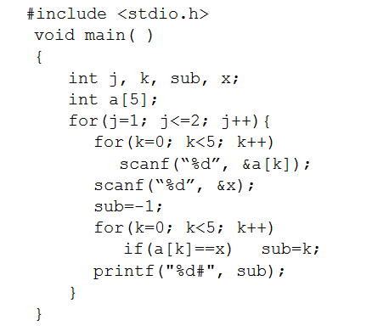
- 下列程序的输出结果是_______。
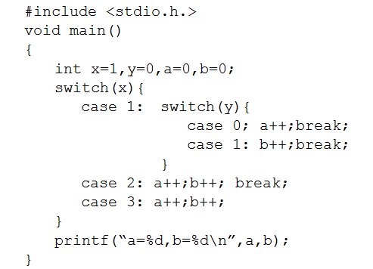

- 下列程序的输出结果是_______。
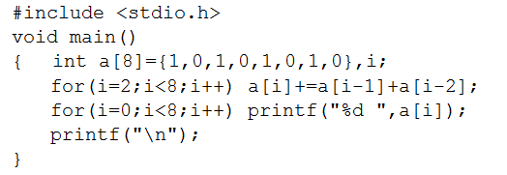

- 输入2+5*3/2$= <回车>后，下列程序的输出结果是_______。
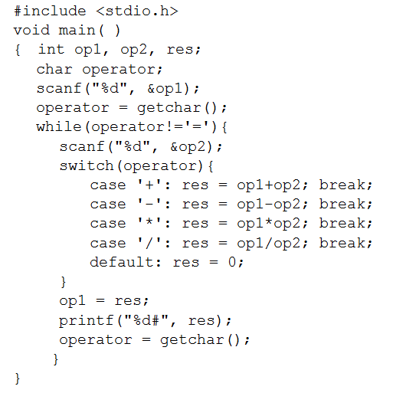

四、程序(段)填空题（每空2分，共30分）
- 输入1 个正整数 n, 计算并输出 s 的前n项的和。
s = 1/1! + 1/2! + 1/3! + ……+ 1/n!
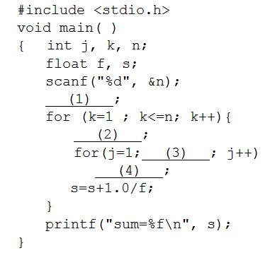

- 输入一个正整数n，如果它是素数，输出"YES"，否则，输出"NO"（素数就是只能被1和自身整除的正整数，1不是素数，2是素数）。
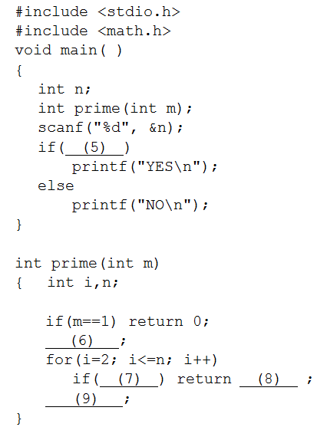

- 定义函数f(number)，它的功能是返回number的逆序数。例如f(-123)的返回值是-321。
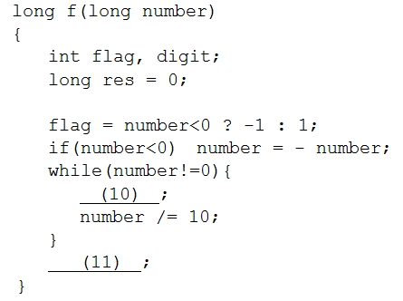

- 输入一个十进制正整数，将它对应的二进制数的各位反序，形成新的十进制数输出。
如：13-->1101-->1011-->11
如：10-->1010-->0101-->5

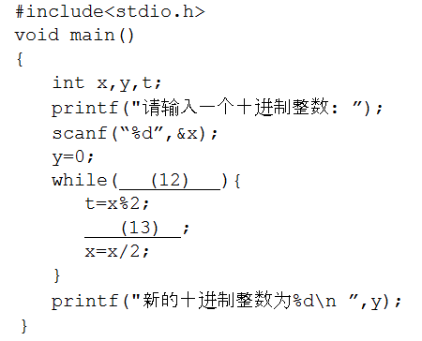
- 输入一个正整数n，判断它是否为一个对称数。如：12321是对称数，而1234不是。
